|  |  |  |
| --- | --- | --- |
|  | Práctica 1: La computadora como herramienta de trabajo del profesional de Ingeniería | |
| Facultad de Ingeniería | | Laboratorio de docencia |

|  |
| --- |
| *Profesor: Alcantara Concepcion Ernesto* |
| *Asignatura: Fundamentos de programación* |
| *Grupo: 17* |
| *No de Práctica: Practica 1* |
| *Integrante: Alcántara Ortiz César Guillermo* |
| *No. de Equipo de cómputo empleado:* |
| *No. de Lista o Brigada: 01* |
| *Semestre: 2022-1* |
| *Fecha de entrega: 17/09/2021* |
| *Observaciones:* |

CALIFICACIÓN:

Introducción:

Durante esta práctica, se explicó cómo usar los dispositivos de cómputo y comunicación. Así como también se nos enseñaron formas o lugares para guardar nuestra información en la nube, para que así cualquier daño que tuviera nuestra computadora, podamos por lo menos recuperar un poco de la información que esta contenía, también se vieron comandos de búsqueda, los cuales sirve para poder obtener de una manera más sencilla la información que deseas obtener en Google, por ejemplo:

* “Or”: Este comando nos indica que la búsqueda debe contener una palabra u otra.
* “”: Las comillas nos indican que sólo se deben buscar páginas que contengan exactamente las palabras que estén dentro de ellas.
* “+”: Este comando nos sirve para que en la búsqueda se agregue la palabra y se encuentren paginas que incluyan la palabra que se pone después de este comando.
* “site”: Este comando nos ayuda a buscar solo en un sitio determinado.

Durante el transcurso de esta práctica también prendimos el cómo hacer que Google nos de la grafica de algo en específico.

Desarrollo:

1. Crear una cuenta de Google drive, skyDrive o dropbox y crear una carpeta compartirla con todos los integrantes del equipo y con el correo: estructuradedatosyalgoritmosi@gmail.com. Esta la utilizaras para compartir los archivos de esta práctica.

Ya esta compartida mi carpeta con el profe, en donde pondré los archivos hechos durante cada práctica.

1. Crear una cuenta en OneNote y crea un documento con el resumen de lo visto en la primera semana de clases. Ver ejemplo de la página 7 y 8 de la guía práctica de las salas de laboratorio a y b

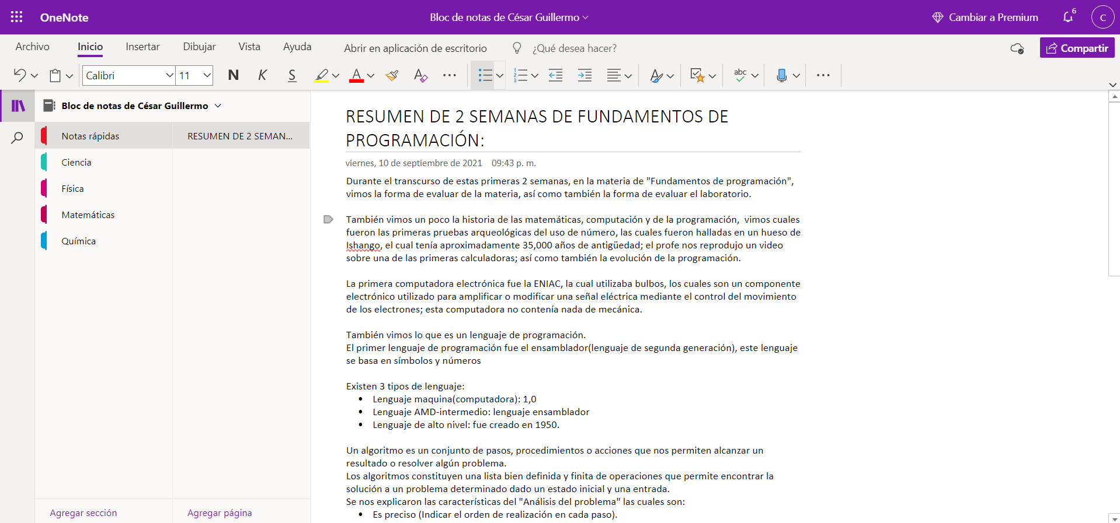

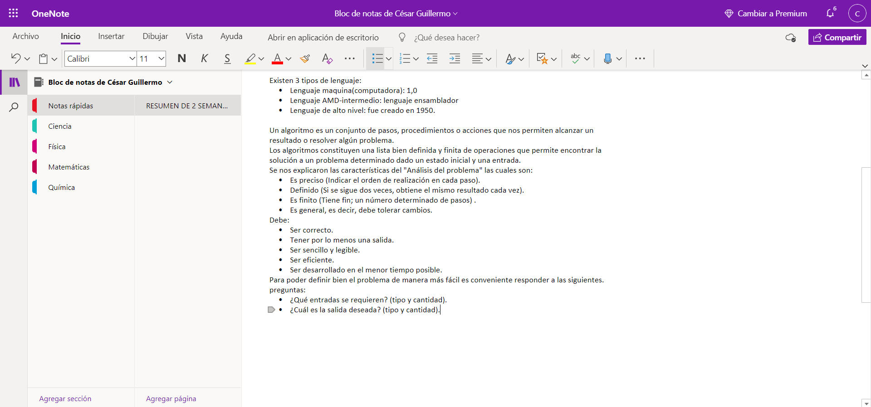

Después de crear una cuenta en OneNote, cree un cuaderno de notas, en el cual resumí todo lo que hemos visto en la clase de “Fundamentos de programación” durante esta primera semana de clases.

1. Realiza una búsqueda en Google utilizando la etiqueta de autor sobre el “Lenguaje de programación en C”. Qué tipo de resultados obtienes.

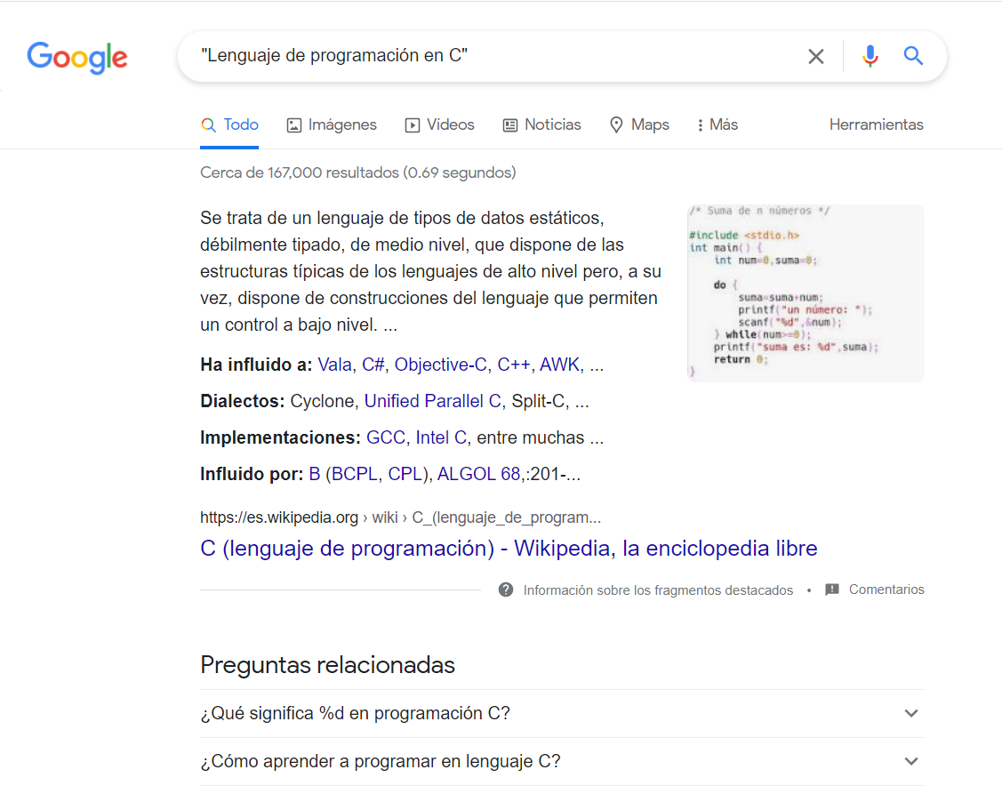

En esta actividad puse entre comillas lo que estaba buscando, para que así, me salieran las paginas que llevan los mismo que puse entre comillas como titulo.

1. Utilizando Google obtén la definición de una “máquina de Turing”(antepón la palabra “define:” Ver página 16 de la guía práctica de las salas de laboratorio a y b). Pon aquí el resultado

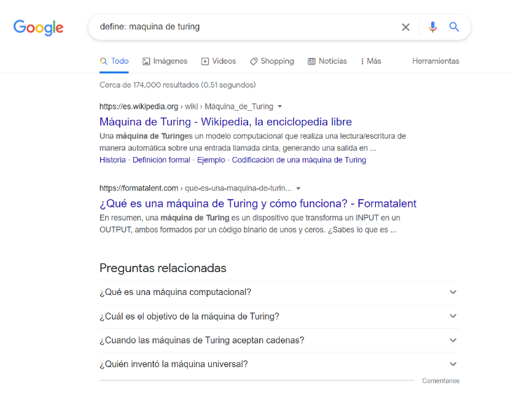

La llamada “Máquina de Turing” es en realidad un modelo matemático consistente en un autómata que es capaz de “implementar cualquier problema matemático expresado a través de un algoritmo”. A pesar de esta definición tan complicada, en realidad la máquina de Turing destaca por su simplicidad pues manipula símbolos sobre una tira de cinta siguiendo una serie de reglas.

1. Utilizando Google grafica el sen, cos, tan, ctan. Ver página 17 de la guía práctica de las salas de laboratorio a y b.

Sin(x)

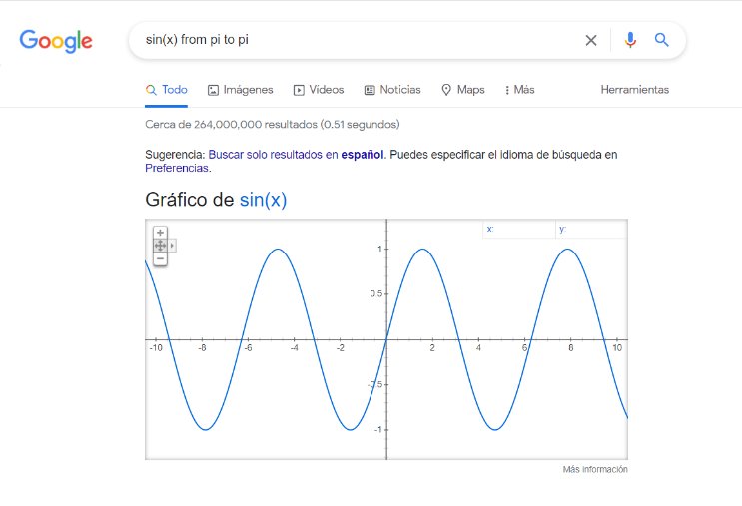

Cos(x)

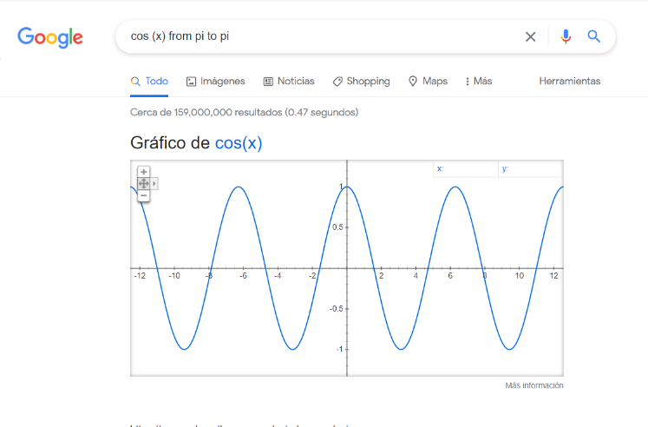

Tan(x)

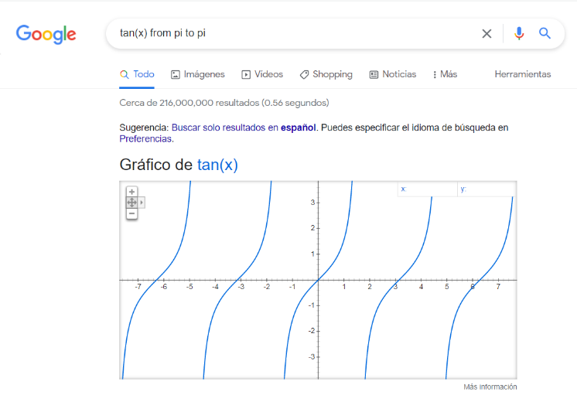

Cot(x)

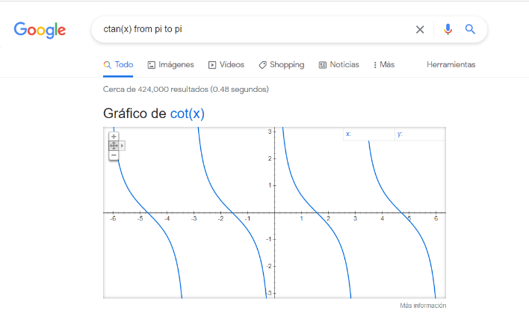

1. Utiliza “intitle: intext: y filetype:” para encontrar pdf’s sobre sistemas operativos unix.

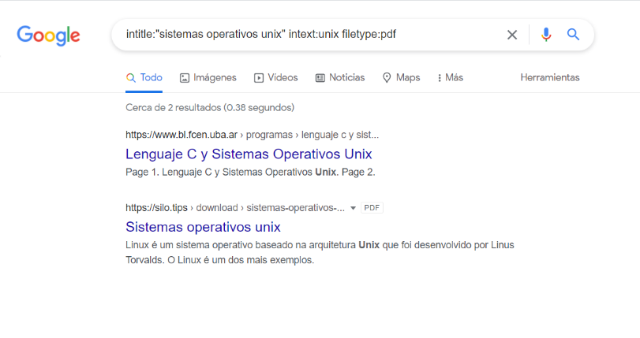

1. Utilizando la calculadora de Google resuelve las siguientes operaciones:

4+2-3=

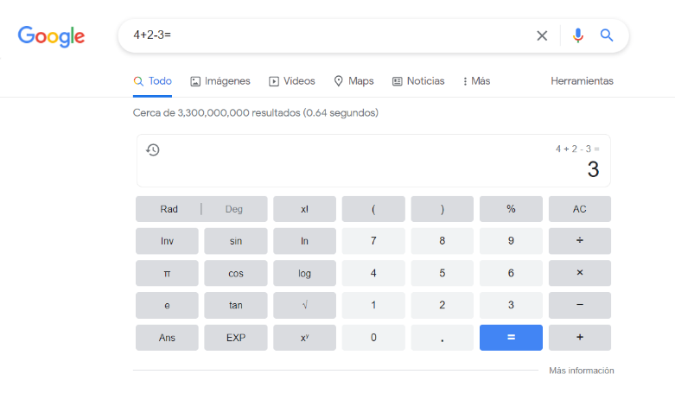

-9+42=

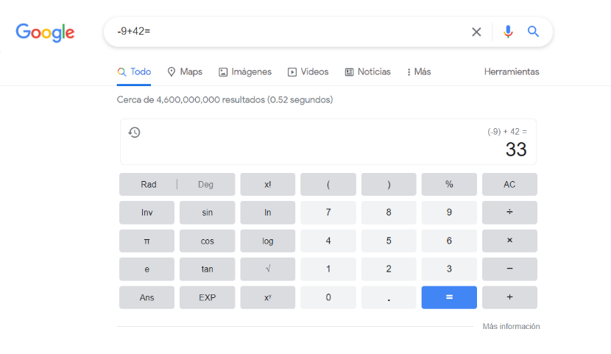

=

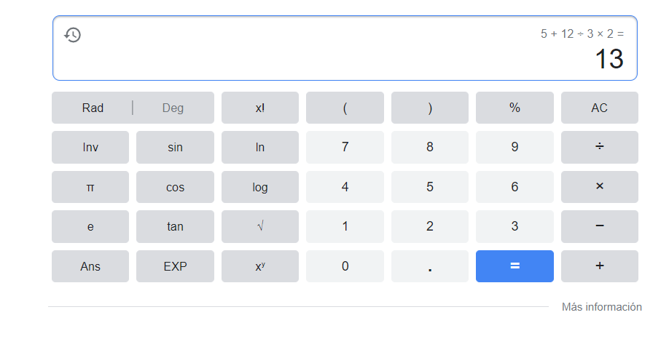

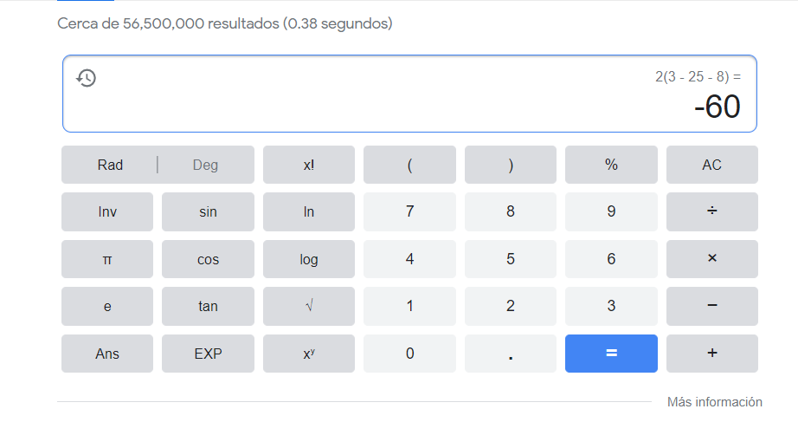

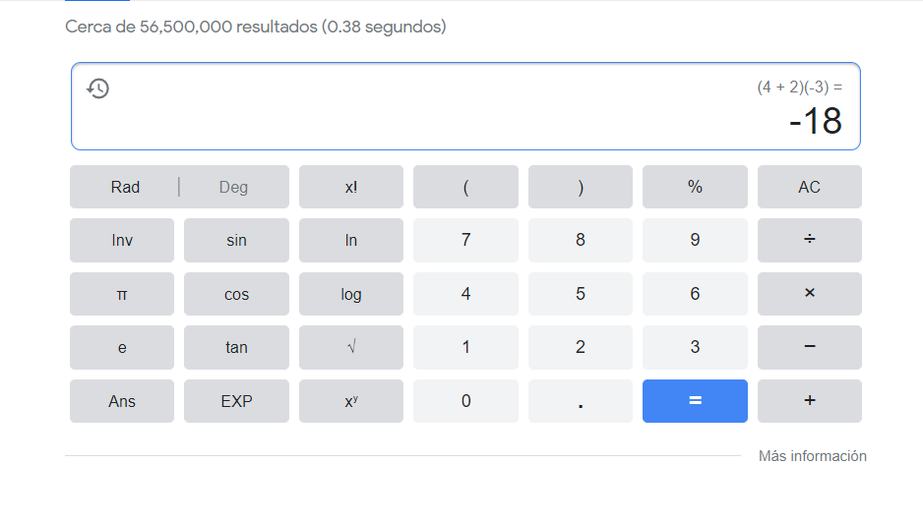

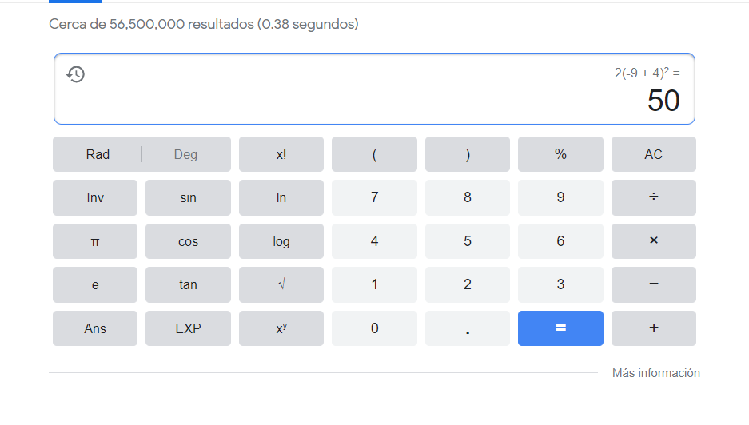

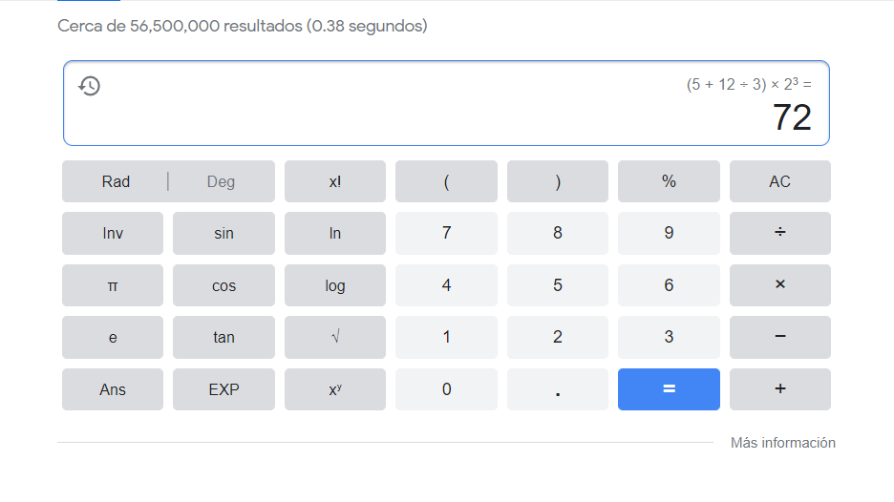

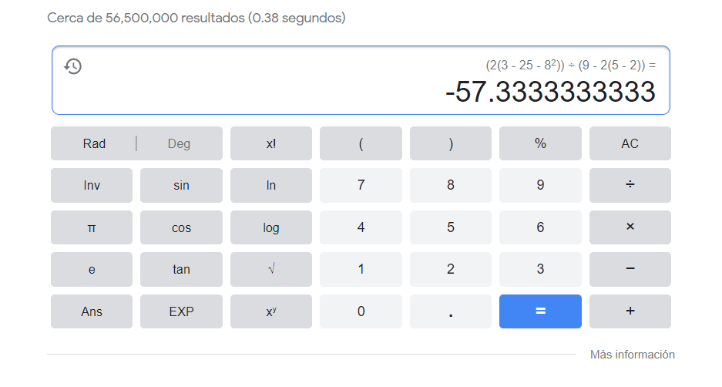

Durante esta actividad lo que hice fue buscar la primera operación que se nos pidió en Google para ya después poder usar la calculadora de Google.

1. De los Catálogos y Recursos Electrónicos de la UNAM entrar en la sección de libros y buscar los libros “Programación en C”. Busca en las bibliotecas de la Facultad de Ingeniería y en la Biblioteca central. Describir cuantos libros existen, si están disponibles en texto completo. Si los resultados son muy extensos utiliza para ello los operadores booleanos (or, and) para refinar la búsqueda y reducir el número de libros.

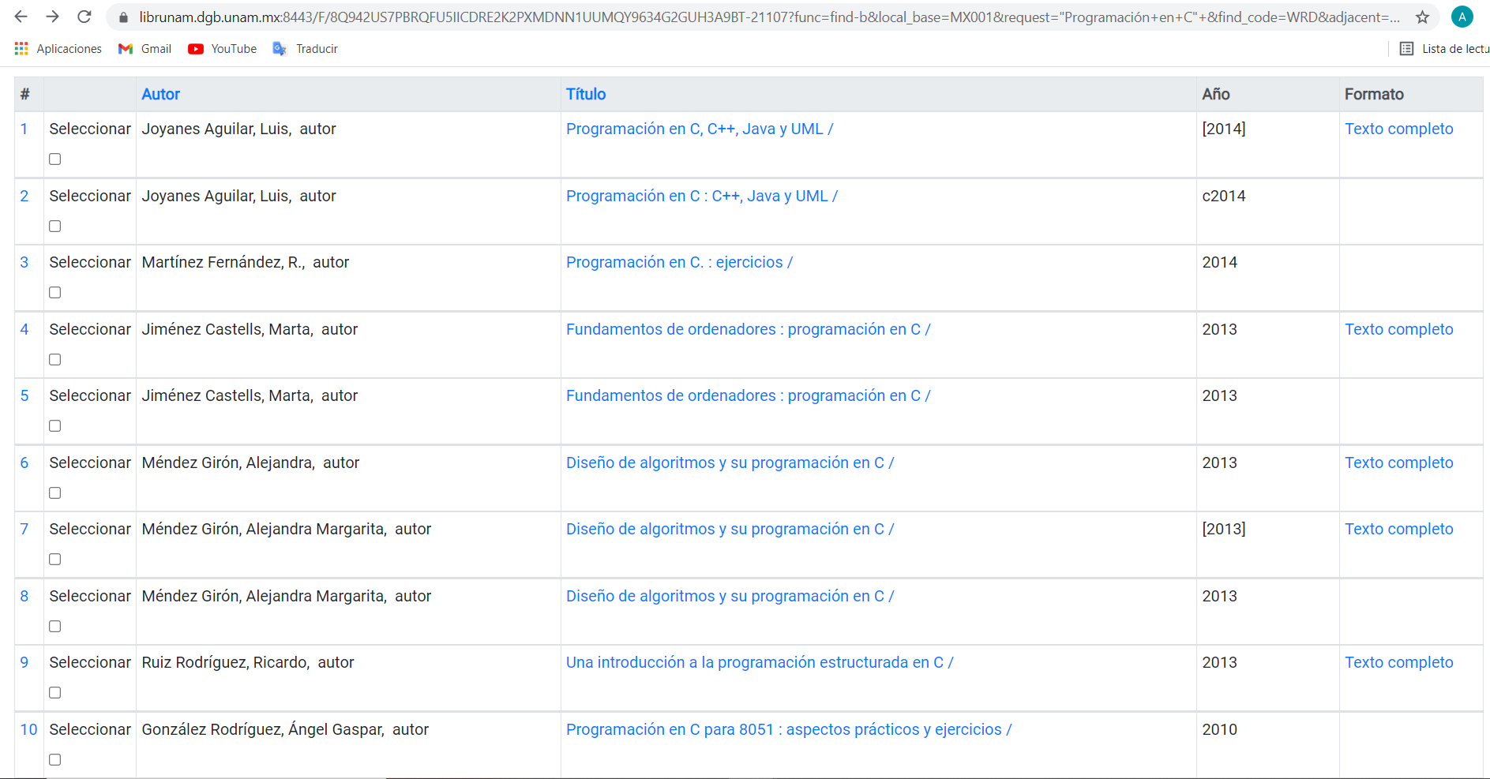

Al buscar libros sobre “Programación en C” obtuve 10 resultados, de los cuales solo había 5 libros con un formato de “texto completo”

Actividad en casa

Creación de cuenta en github.com

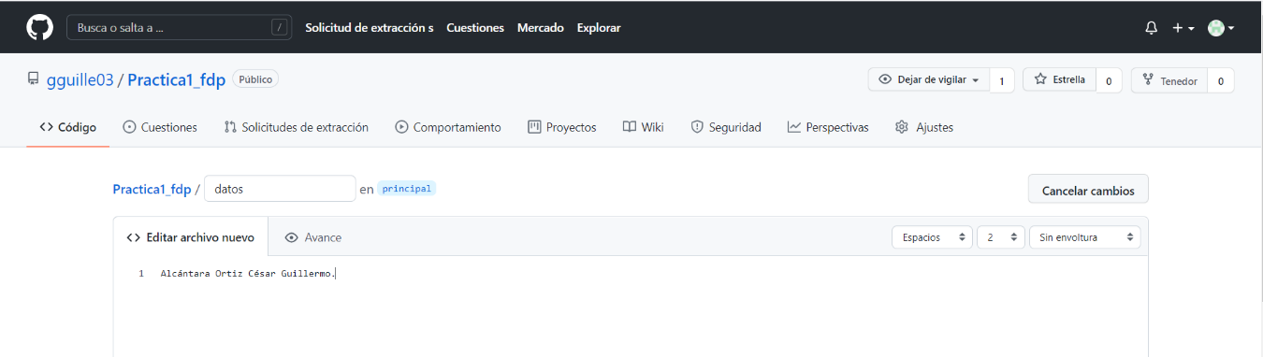

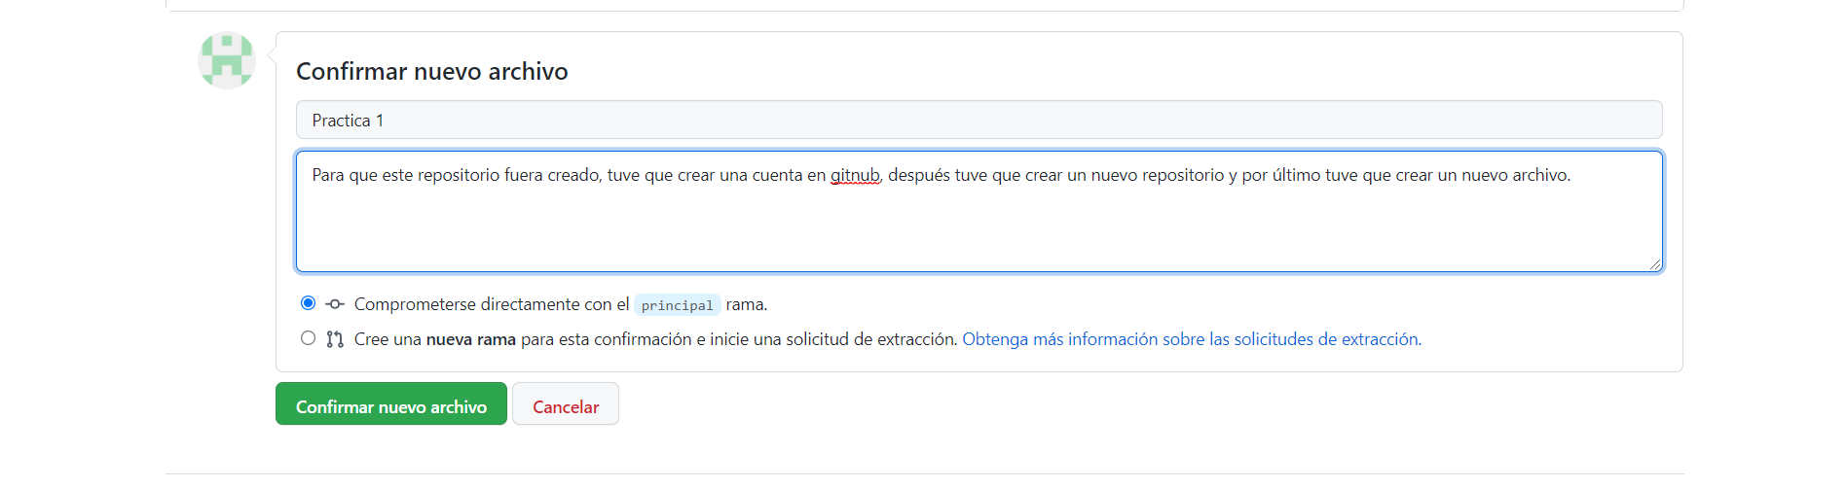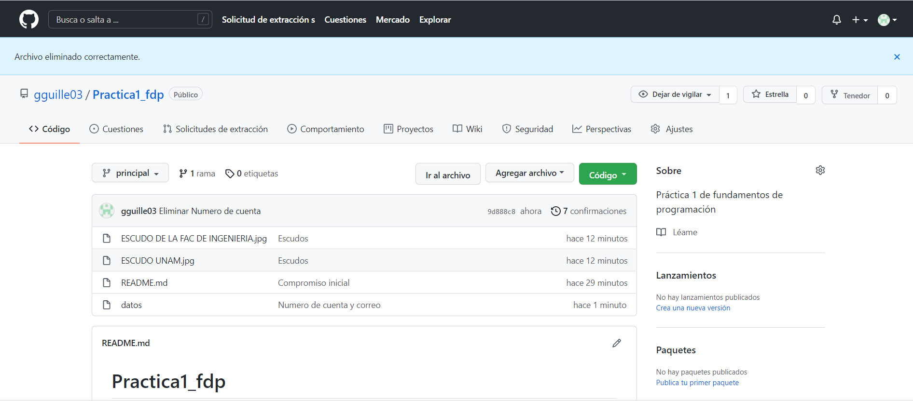

Pude crear esta cuenta de gitnub, como se nos indico en cada paso de la actividad, subí los escudos de la UNAM y el de la Facultad de ingeniería, así como también, pude editar el archivo de datos para poder poner mi numero de cuenta y mi cuenta de correo electrónico.

Conclusiones:

Para esta práctica se cumplió el objetivo propuesto, pues descubrimos y utilizamos las diferentes herramientas de software que se encuentran en internet, las cuales durante esta actividad nos permitieron realizar diferentes actividades, tales como: graficar, hacer diversas operaciones, buscar imágenes, encontrar de forma más fácil los documentos que necesitamos para la investigación de diversas cosas; así como también pudimos encontrar nuevos lugares de almacenamiento para nuestros documentos. Gracias a esta práctica en mi opinión siento que se nos hará más fácil buscar cosas que necesitemos en internet. Así como también me gusto mucho la plataforma de gitnub pues muchas personas pueden cooperar en tus trabajos y es una herramienta muy útil.